Obvestilo o sodbi Sodišča Evropske unije (T-646/24) v zvezi z obravnavo tristranskega posla v verigi dobav štirih udeležencev
Pojasnilo FURS, št. 542-9/2026-2 z dne 13. 2. 2026

Namen posebne ureditve tristranskega posla znotraj Unije je poenostavitev, ki jo lahko uporabi drugi v verigi, če so izpolnjeni predpisani pogoji. Običajno gre za posel, kjer v verigi dobav sodelujejo trije davčni zavezanci, identificirani za namene DDV, vsak v svoji državi članici. Blago se odpošlje ali odpelje neposredno od prvega k tretjemu v verigi, poenostavitev pa drugemu davčnemu zavezancu v verigi omogoča, da se mu ni treba identificirati za namene DDV v državi članici prejemnika blaga.

Splošno sodišče Evropske unije je v zadevi T‑646/24 (MS Ključarovci) pojasnilo glede DDV obravnave tristranskih transakcij v kompleksnejših verigah dobav, kjer sodelujejo štirje davčni zavezanci in ne le trije in sicer, ali mora tretji v verigi dobave blaga to blago tudi fizično prevzeti.

Primer:
Podjetje B, identificirano za namene DDV v DČ2, kupi blago v DČ1 od podjetja A, identificiranega za namene DDV v DČ1, in ga proda kupcu C, identificiranemu za namene DDV v DČ3. Podjetje C to blago naprej proda podjetju D, identificiranemu za namene DDV v DČ3. Blago se odpošlje neposredno iz DČ1 v DČ3, vendar podjetje C blaga ne prejme, ampak ga v DČ3 dejansko prejme podjetje D. Prevoz organizira in plača podjetje B.

Ključno vprašanje se nanaša na vprašanje razlage člena 141 (c) in (d) Direktive o DDV, torej ali se sme poenostavitev za tristranske posle uporabiti tudi v primeru, da blago ni fizično pripeljano formalnemu kupcu (podjetju C), ampak je v tej isti državi članici dejansko prepeljano kupčevemu kupcu (podjetju D).

Skladno s členom 14(1) Direktive o DDV in ustaljeno sodno prakso Sodišča EU se pojem »dobava blaga« ne nanaša na prenos lastninske pravice, ampak zajema vsak prenos premoženja v stvareh ene stranke, ki drugo stranko pooblasti, da s tem premoženjem dejansko razpolaga, kot da bi bil njegov lastnik. Direktiva o DDV pa ne zahteva, da stranka, na katero je premoženje v stvareh preneseno, to premoženje fizično poseduje niti da je navedeno premoženje v stvareh fizično prepeljano do nje in/ali da ga ta fizično prejme.

Sodišče je na podlagi objektivnih značilnosti transakcij (ob pogoju, da ne obstajajo elementi davčne utaje) presodilo, da se poenostavitev za tristranske posle sme uporabiti tudi:
- podjetje D je »kupčev kupec« in ne vpliva na upravičenost poenostavitve, ki velja za prvi dve dobavi (A → B → C). V verigi dobav sodelujejo štirje davčni zavezanci, ki so identificirani za namene DDV v treh državah članicah, ob izpolnjevanju pogojev iz člena 141(c) Direktive o DDV;
- blago je prepeljano neposredno od prvega podjetja A k dejanskemu prejemniku – kupčevemu kupcu (podjetju D) pod pogojem, da je podjetje D identificirano za namene DDV v isti državi članici kot formalni kupec, tj. tretji v verigi (podjetje C);
- če blago ni bilo prejeto neposredno od izdajatelja računa o nakupu, še ne gre za davčno utajo, ampak gre lahko tudi za dve zaporedni prodaji, ki se nanašata na isto blago, ki se po navodilih prvega prodajalca (podjetja A) neposredno prepelje do drugega pridobitelja (podjetja D). To pomeni da gre za dve zaporedni dobavi v smislu člena 14(1) Direktive o DDV, vendar le za en dejanski prevoz. Pri tem ni nujno, da prvi pridobitelj (podjetje C) postane lastnik zadevnega blaga, ampak zadostuje že, da s tem blagom razpolaga, kot da bi bil lastnik.

Slika: Tristranski posel v verigi dobav s štirimi udeleženci
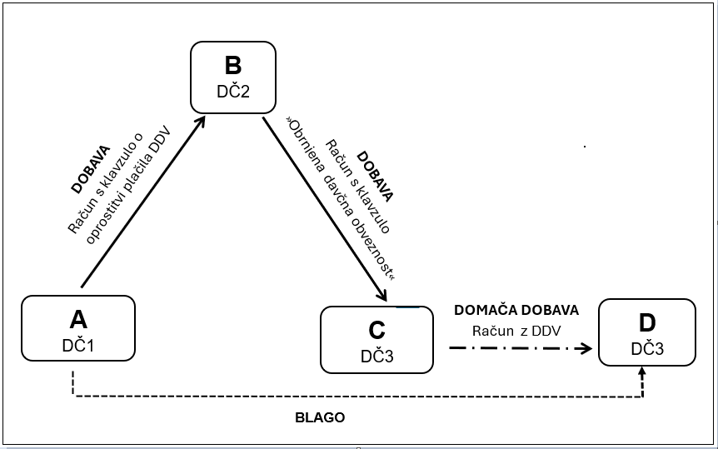

Tristranski posel: podjetje A → podjetje B → podjetje C. Prevoz organizira podjetje B in pelje blago neposredno podjetju D.

A → B: podjetje A izda račun za oproščeno dobavo blaga znotraj Unije v skladu s 138. členom Direktive o DDV (46. člena ZDDV-1). Podjetje A v DČ1 poroča dobavo v rekapitulacijsko poročilo kot prvi v verigi.

B → C: podjetje B izda račun za oproščeno dobavo, na katerem navede, da gre za tristranski posel v skladu s členom 141 Direktive o DDV oziroma drugim odstavkom 48. člena ZDDV-1. Na računu mora obvezno navesti klavzulo »Obrnjena davčna obveznost« (»Reverse Charge«) v skladu s 197. členom Direktive o DDV oziroma 4. točko prvega odstavka 76. člena ZDDV-1. Podjetje B v DČ2 poroča dobavo v rekapitulacijsko poročilo kot drugi v verigi.

Dobava C → D je povsem ločena od poenostavitve za tristranske posle. Gre za domačo dobavo v DČ3, obdavčeno z DDV po davčnih stopnjah DČ3.

Sodišče je preučilo tudi, ali se lahko poenostavitev za tristranske posle uporabi, če je podjetje B vpleteno v davčno utajo (podjetje C je neplačujoči gospodarski subjekt – missing trader). Razložilo je, da se sme poenostavitev uporabiti le ob strogi odsotnosti kakršnihkoli indikatorjev davčne zlorabe. Navedeno ne velja le v primerih, da davčni zavezanec sam stori davčno utajo, ampak velja tudi v primerih, da je vedel oziroma bi moral vedeti, da je z zadevno transakcijo sodeloval pri transakciji, povezani z utajo DDV. V teh primerih mora davčni organ poenostavitev za tristranske posle zavrniti, ker objektivni pogoji za pridobitev zahtevane ugodnosti po Direktivi o DDV niso izpolnjeni.

Takšna zavrnitev uporabe ugodnosti na podlagi Direktive o DDV ni v nasprotju niti z načelom sorazmernosti, niti z načelom nevtralnosti, niti z načelom pravne varnosti, niti z načelom varstva legitimnih pričakovanj.

Iz zgoraj navedenega tako izhaja, da lahko davčni zavezanec - drugi v dobavni verigi uporabi administrativno poenostavitev tudi v primerih kompleksnejše dobavne verige, kjer po tristranskem poslu sledi nadaljnja dobava znotraj iste države članice (DČ3), vendar le ob pogoju, da ni vedel oz. ni mogel vedeti, da je sodeloval pri utaji DDV, storjeni v okviru verige.

V primeru, da se davčnemu zavezancu, ki je administrativno poenostavitev uporabil, dokaže, da je vedel oz. bi moral vedeti, da je sodeloval pri utaji DDV, storjeni v okviru verige dobav, morajo organi in sodišča države članice, ki je izdala identifikacijsko številko za DDV, pod katero je pridobitelj, ki je zavezanec za DDV, opravil pridobitev blaga znotraj Unije, temu pridobitelju zavrniti uporabo administrativne poenostavitve za tristranske posle ter zmanjšanje davčne osnove, določene v členu 41, drugi odstavek, Direktive o DDV (drugi odstavek 23. člena ZDDV-1). Obveznost iz naslova DDV v skladu z navedenim in v skladu z določili člena 41. Direktive o DDV nastane v državi, ki je izdala identifikacijsko številko za DDV, pod katero je pridobitelj opravil pridobitev blaga znotraj Unije.

Ob tem poudarjamo, da morajo biti davčni zavezanci, ki se bodo odločili za uporabo administrativne poenostavitve (drugi v verigi), previdni glede tega, s kom poslujejo, ter skrbno preverjati svoje kupce, na katere prenašajo davčne obveznosti, saj v nasprotnem primeru (pridobitelj je vedel ali bi moral vedeti, da s to transakcijo sodeluje pri utaji DDV) poenostavitev za tristranske posle ni mogoča.

Možnost uporabe poenostavitve za tristranske posle (osnovni model, vezan na sodbo C-247/21, Luxury Trust Automobil) je pojasnjena na naslednji povezavi.
Člen 14(1) Direktive o DDV določa, da dobava blaga pomeni prenos pravice do razpolaganja s premoženjem v stvareh kot lastnik.
Glej sodbo C‑580/16 (Hans Bühler KG).
Glej tudi sodbe Sodišča EU v združenih zadevah C-131/13, C-163/13 in C-164/13 (Schoenimport »Italmoda« Mariano Previti in drugi), C-439/04 in C-440/04 (Kittel in Recolta Recycling), idr.
Več o tem je objavljeno v Spremembe zakonodaje na področju DDV, str. 110 – 111).

